Kapesní basový reproduktor

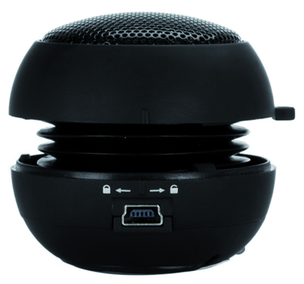

Návod k použití

Obsah:
- 1x mini reproduktor
- 1x kabel USB
- 1x návod k použití

Části:
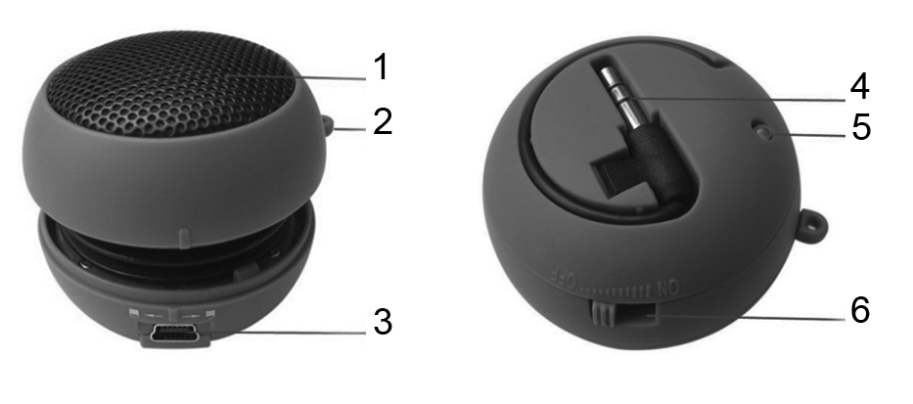

- Kovový kryt | - Otvor pro popruh
- Port USB | - 3,5 mm audio konektor
- LED ukazatel napájení | - Spínač napájení a úprava hlasitosti.

Připojení příslušenství a nabíjení:
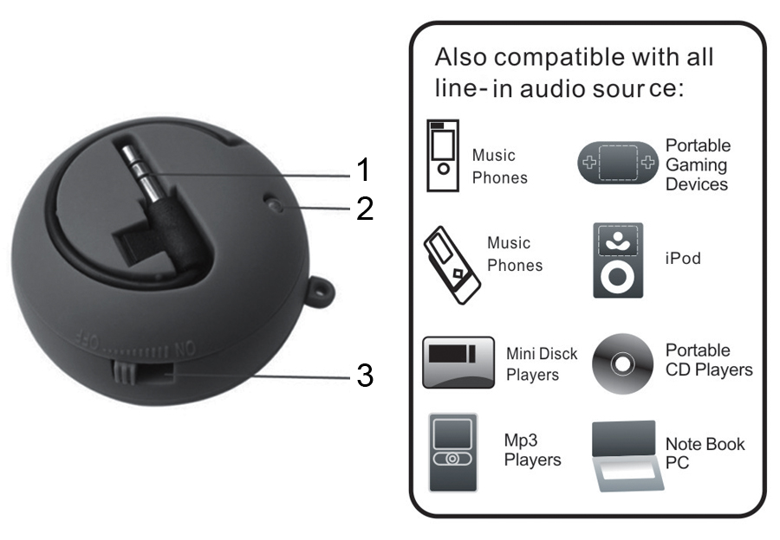
Telefony s přehráváním hudby
MP3 přehrávače
Notebook/
PC
iPod
Telefony s přehráváním hudby
Přehrávač mini disků
Přenosné CD přehrávače
Přenosná herní zařízení
Kompatibilní také se všemi linkovými audio zdroji:
Nabíjení:
Standardní USB zařízení lze připojit ke všem USB portům a AC adaptérům
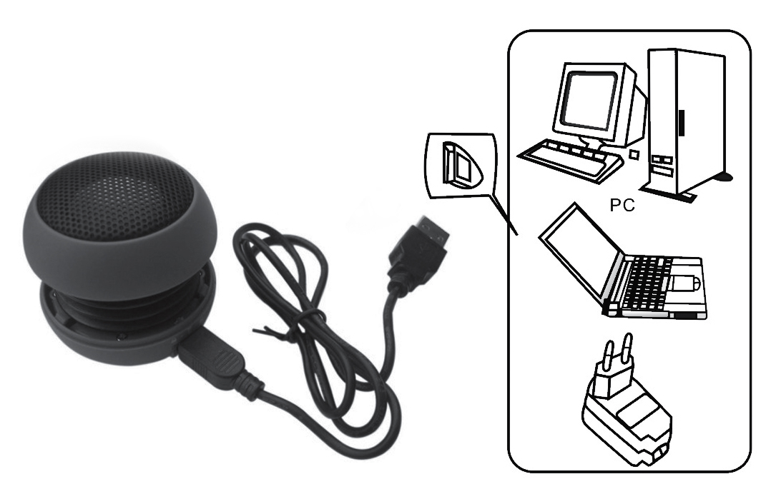
Otevírání a zavírání reproduktoru:
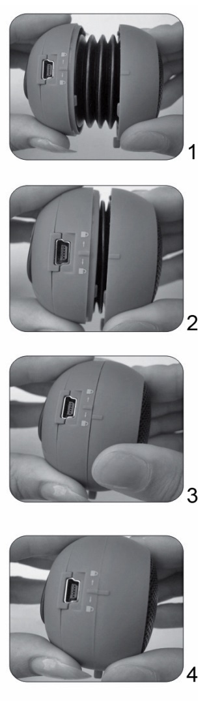 | - Krok 1  Zoubky vyrovnejte s USB porty tak, jak je vidět na obrázku.  - Krok 2  Zatlačte směrem dovnitř, dokud se oba konce nestřetnou.  - Krok 3  Ujistěte se, že se zoubky setkají tak, jak je vidět na obrázku.  - Krok 4  Otočením ve směru hodinových ručiček kapsli s reproduktorem zajistěte. Otočením proti směru hodinových ručiček kapsli uvolněte.

Specifikace:
- Výstupní výkon: 3 W
- Jmenovitý výkon: 1,8 W
- Rozměry: Š 55 x D 55 x V 35 mm
- Kmitočtová charakteristika: 100 Hz - 20 kHz
- Odstup signál/šum 85 dB
- Napětí baterie: 3,7 V
- Kapacita baterie: 150 mAh
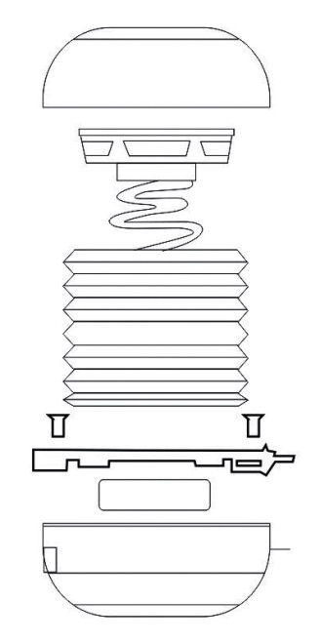
REZONÁTOR NEROZTAHUJTE DÁL, NEŽ JE UDANÁ DÉLKA
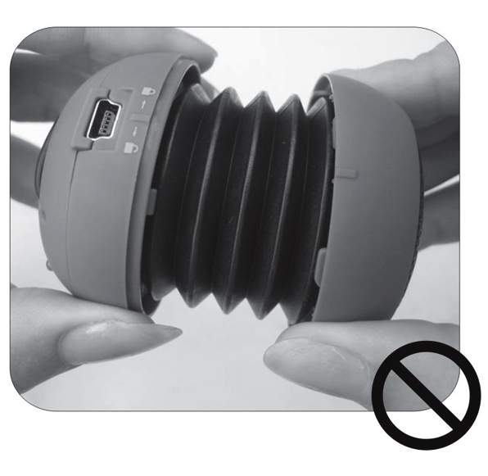

Poznámka:
K plnému nabití reproduktor potřebuje pouze 4 hodiny. Dojde-li k přebití reproduktoru, může dojít k odchylkám v běžné kvalitě zvuku. Vzhledem k tomu, že je reproduktor schopen automatické regulace, stačí jej běžně použít k přehrávání hudby. Po krátké době si všimnete, že se kvalita zvuku vrátila na optimální úroveň.

